**CURRICULUM VITAE**

**VITERI AGUILAR JULIO ABRAHAM**

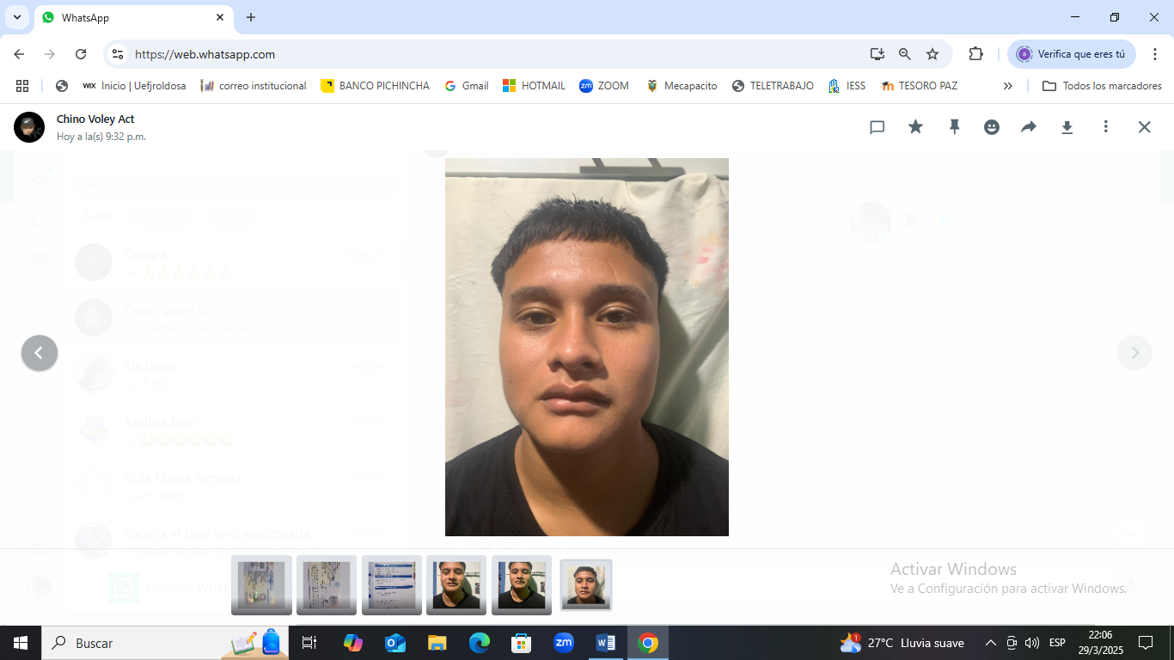

**Datos personales:**

Nacionalidad: Ecuatoriana

Cedula: 095608646-6

Edad: 22 años

Teléfonos: 0993422854 - 0988775414

Dirección: Isla trinitaria Coop. Independencia 1 mz 13 sl 21

Email: [julioviteri770@gmail.com](mailto:julioviteri770@gmail.com)

**Preparación académica:**

* Estudios Primarios: Escuela Fiscal Mixta Luis Pauta Rodríguez
* Estudios Secundarios: Unidad Educativa Fiscal Réplica Guayaquil

**Experiencia Laboral:**

* IMPORVICORP:

Cargo: Técnico en corte y conexión

Tiempo: 2 años

* CONSORCIO DSOCERESCO

Cargo: Asistente en corte y conexión

Tiempo: 4 meses

* CONSORCIO PERCON

Cargo: Asistente en corte y conexión

Tiempo: 6 meses

**Cursos realizados:**

* COLEGIO REGIONAL DE INGENIEROS

Curso de electricidad básica. (30 horas)

**Recomendaciones Laborales:**

1. Lcdo. Andrés Rodríguez Ramírez. Docente Mineduc, Coordinador de programas educativos. Teléfono: 0992300627
2. Sra. Jamileth Tenorio. Asistente contable Bazar y papelería mayorista EL BARATA. Teléfono: 0993580256
3. Sr. Miguel Bustamante Bowen. Técnico en electricidad y refrigeración. Teléfono: 0990830644

**Perfil Profesional:**

Soy un hombre emprendedor, me gustan los retos ya que pienso que éstos fortalecen la forma en la que nos dirigimos en el día a día. Gusto del trabajo, soy autodidacta por naturaleza; pongo especial atención en detalles. No se me cierran las puertas ante una dificultad. Obsesivo con el orden y limpieza, altamente disciplinada ya que pienso que dichas cualidades forman la base del buen desempeño de cualquier actividad. Siempre puntual y responsable con mis labores encomendadas.

**Habilidades personales:**

* Trabajo en equipo
* Creatividad
* Resolución de problemas